卫星数字发行系统

富媒体制作规范

目 录
1. 引言 2
1.1 文档目的 2
1.2 参考文档 2
1.3 术语与缩写解释 3
2 富媒体概览 4
2.1 背景说明 4
2.2 项目范围 5
2.3 业务概述 5
2.4 富媒体在电视、平板电脑和PC上的效果 6
2.4.1 阅览器主页面 6
2.4.2 功能需求 13
3 制作标准 14
3.1 图书、杂志、电子报纸的基本标准 14
3.2 EPUB电子书标准（引用） 14
3.3 图书文件命名的基本标准 23
4 内容要求 23
5 非功能性要求 24

1. 引言

文档目的
本文档提供了 卫星数字发行投递业务终端富媒体的制作需求。针对于电视、平板电脑和PC机上的展现方式，进行定义，说明，形成标准的符合 卫星数字发行投递业务终端展现的富媒体制作规范。

参考文档
[标识符] | 作者 | 文献名称 | 出版单位 | 日期
1 |  | EPUB富媒体标准简介

术语与缩写解释
缩写、术语 | 解 释
卫星数字发行 | 利用卫星网络将带有数字版权信息的数字化内容投递到具有存储及播放能力的终端的发行模式。
富媒体 | 富媒体是一种不需要受众安装任何插件就可以播放的整合视频、音频、动画图像、双向信息通信和用户交互功能的新一代网络应用解决方案，本文中专指电子报纸、书刊杂志等数字内容。
前端 | 卫星投递系统播出端系统，包括内容制作与管理、版权保护、播控、投递、复用、传输、业务支撑等系统。
终端 | 卫星投递系统用户端设备，实现卫星投递内容的接收、呈现、本地存储。

富媒体概览
富媒体并不是一种具体的互联网媒体形式，而是指具有动画、声音、视频和/或交互性的信息传播方法，包含下列常见的形式之一或者几种的组合：流媒体、声音、Flash、以及Java、Javascript、DHTML等程序设计语言。富媒体可应用于各种网络服务中，如网站设计、电子邮件、BANNER、BUTTON、弹出式广告、插播式广告等。
本文所描述的富媒体专指电子报纸、书刊、杂志。
本文所涉及的富媒体制作建议采用ePub3标准。

背景说明
卫星数字投递发行业务是利用直播卫星的大容量、大功率、高带宽、广覆盖等特点，将海量数字化图文资讯、远程教育课件、高品质音像制品等多媒体内容按用户需求投递到其专用的媒体中心，并存储在本地硬盘，用户可随时通过连接媒体中心得显示器展现内容，同时电脑、pad、移动终端等也可通过WIFI网络获取专用媒体中心中的富媒体资源有选择地浏览、观看，用户所需内容可通过网络或呼叫中心等订制。

项目范围
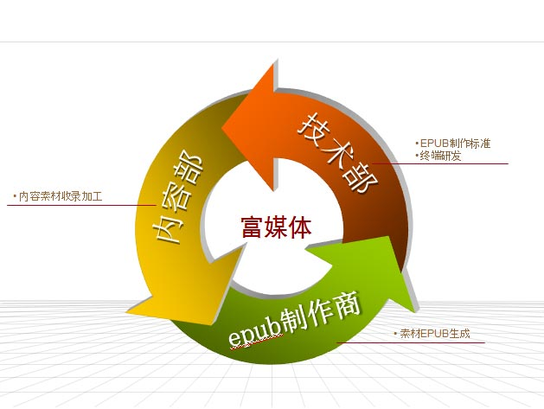

业务概述
专用媒体中心通过电视来展现终端目前的富媒体内容，平板电脑、PC、移动终端等通过WIFI获取专用媒体中心中的富媒体内容按各移动终端、PC对应的方式进行内容展现。

富媒体在电视、平板电脑和PC上的效果

阅览器主页面
在统一的展现平台上把报纸、杂志、图书等富媒体内容分类展示，根据不同的展现方式进行层次排列。
- 报纸：按行政区域分类排列；
- 杂志：按行业、专业分类划分；
- 图书：按群体、专业分类划分；
约定：
- 1、业务类型(ServiceType)：分为报纸(Newspaper)、杂志(Magazine)、图书(Books )，预留今后可扩展；
- 2、报纸小类：按行政区域分（Area，值取区号），预留今后可扩展，即行政区域数据可配置；
- 3、杂志小类：按行业划分（Industry），预留今后可扩展，即行业数据可配置；
- 4、图书小类：按专业划分（Profession ），预留今后可扩展，即专业数据可配置；

报纸的展现方式
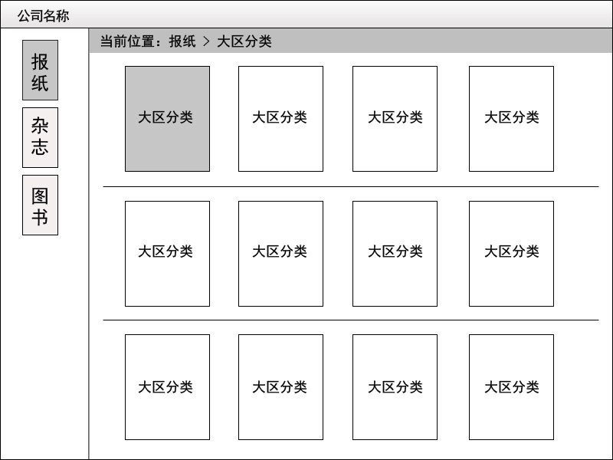
报纸的一级页面，点击大区分类进入该大区的报纸选择页。
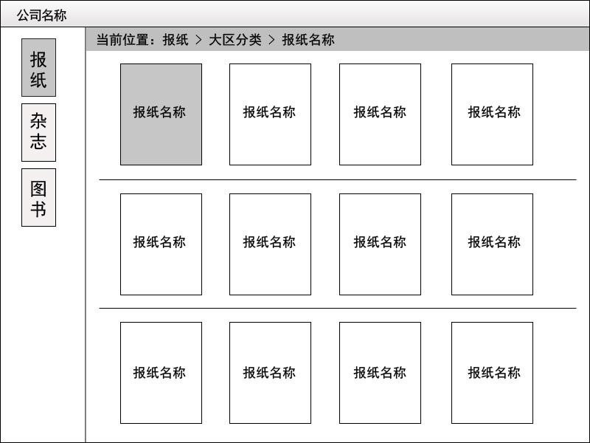
报纸的二级页面，点击报纸名称显示报纸三级页面，效果图如下
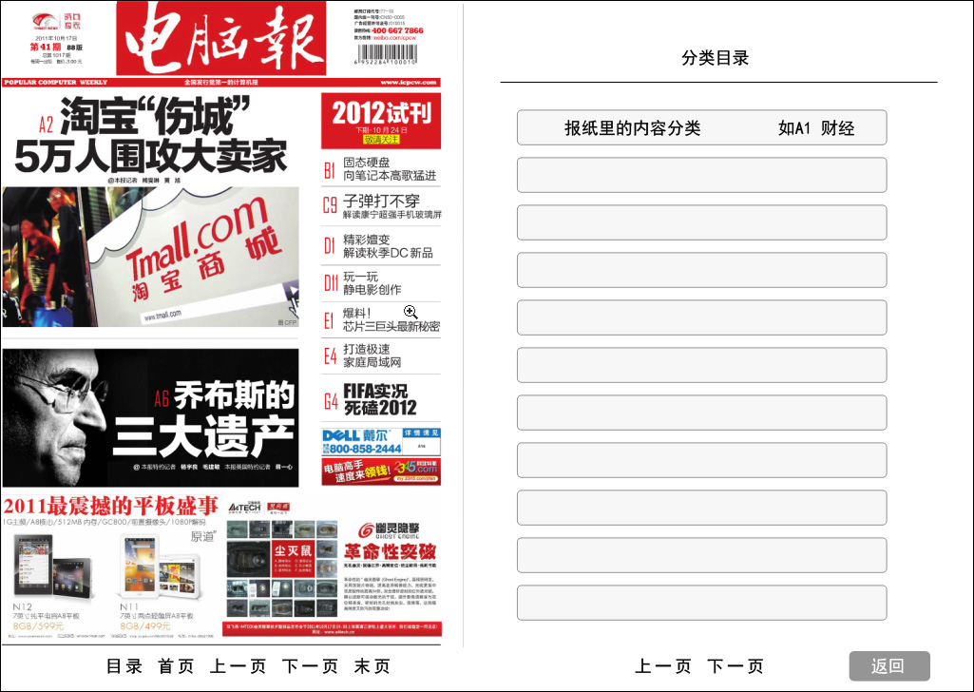
报纸的三级页面，左边目录点击显示始终是当前页面，上一页、下一页可以翻页浏览当前区域内容，末页显示最后一页。
右边的上一页、下一页可以翻页浏览当前区域内容，右边返回按钮可以返回报纸二级栏目。

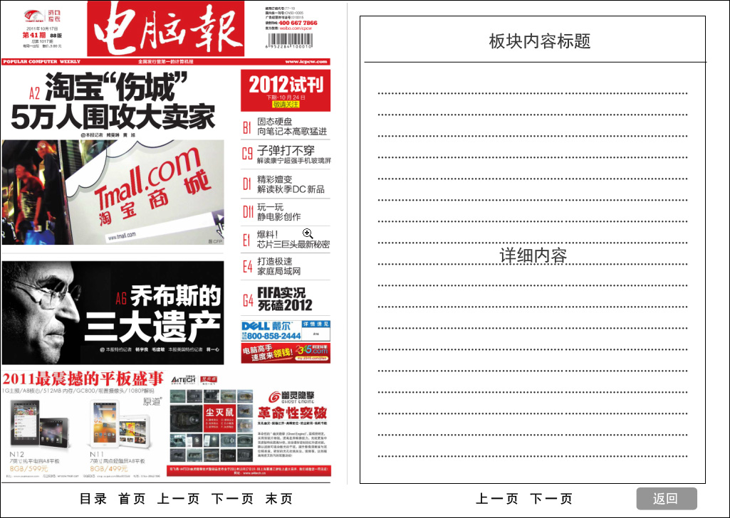
报纸的四级页面，其他功能和三级页面一样。
点击左边报纸的每个板块内容，右边有相关板块内容的详细介绍。

杂志展现方式
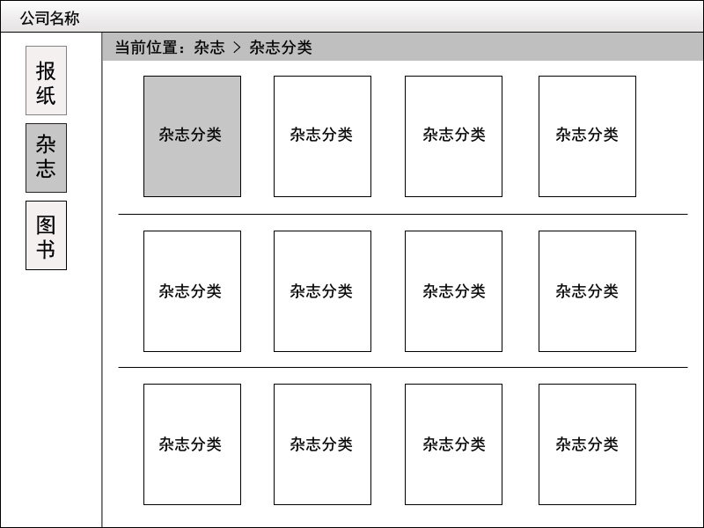
杂志的一级页面，点击杂志分类进入杂志二级页面。

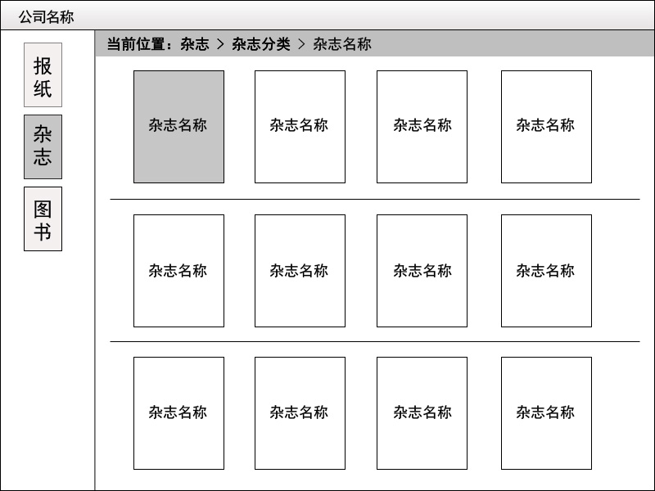
杂志的二级页面，点击杂志名称显示杂志三级页面

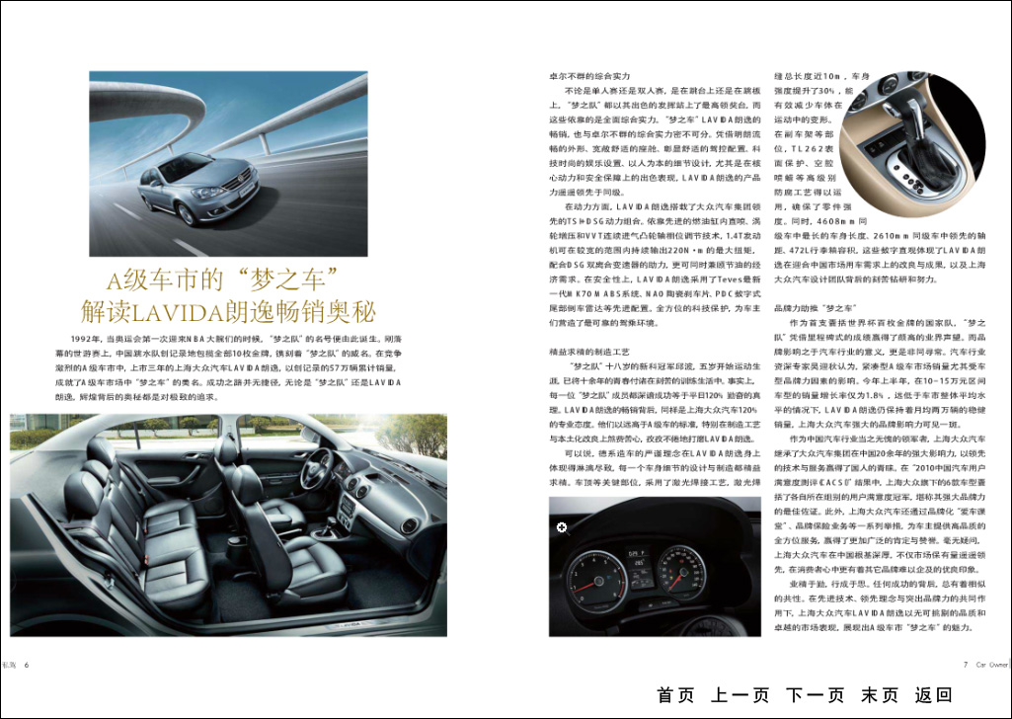
杂志的三级页面，显示方式为一页显示，不分左右版式，返回显示杂志二级页面。

图书展现方式
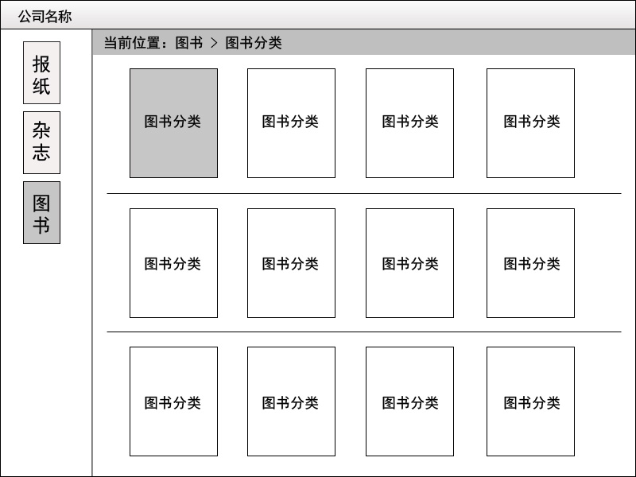
图书的一级页面，点击图书分类进入图书二级页面。
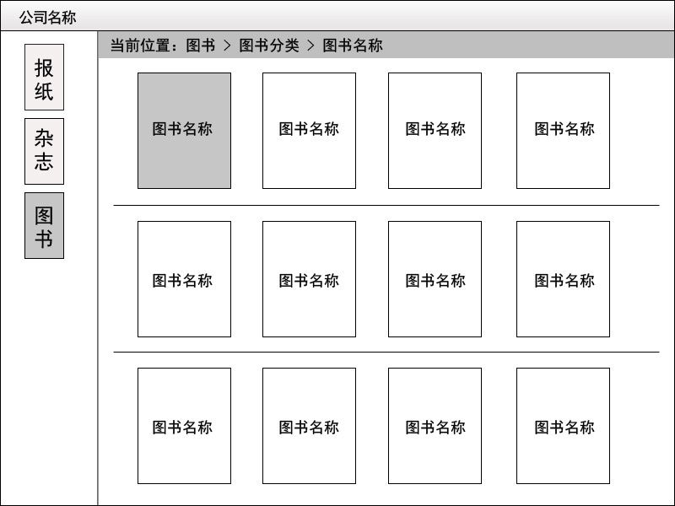
图书的二级页面，点击图书名称进入图书三级页面。
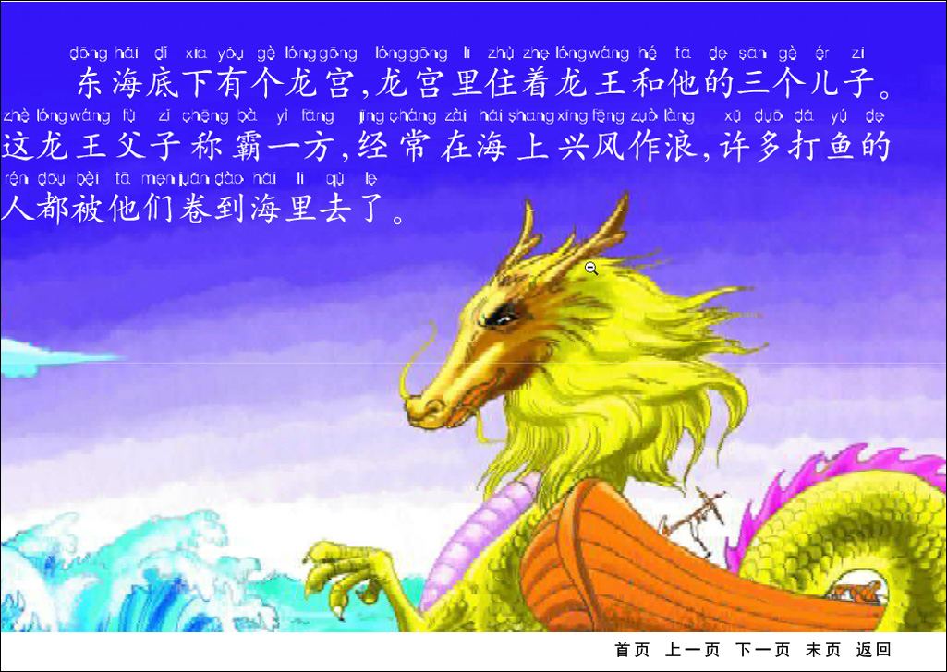
图书的三级页面，显示方式为一页显示，不分左右版式，返回显示图书二级页面。

功能需求
- 总体要求
- 点击阅览器首页里的杂志、图书和报纸，会以分类的形式弹出相关内容封面。
- 杂志、图书和报纸可以进行翻页阅览、每版的展现方式都以图文混排的形式。
- 支持后退、前进等功能，方便快速回看。
- 支持字号自定义10-30范围内 (新数通暂不支持此功能)；
- 电子报纸
- 分类选中报纸类富媒体，确认打开；
- 页面分栏设计，左侧二分之一屏幕、右侧二分之一屏幕；
- 左侧显示整版报纸，右侧显示目录；
- 光标点击左侧缩略图，右侧显示所选内容；
- 报纸以HTML格式为主，支持EPUB封装；
- 杂志、图书
- 支持音视频嵌入；
- 遵循EPUB制作标准；
- 支持页面缩放；
- 支持背景色替换；
- 支持书签；
- 支持亮度调整；
- 支持目录、书库等快捷显示；
注：以上功能需求中所涉及的光标移动、确认等动作需终端媒体中心遥控器支持。

制作标准

图书、杂志、电子报纸的基本标准
图片格式：jpg、gif、png
视频格式: .mkv .avi .mp4
音频格式: .mp3 .wav
分辨率为： 72px
字体大小：10点-30点
图片大小：< 500KB
文本文件格式：HTML页面 准对每个版面的内容封装成整体的zip压缩包 txt
图片连接方式：采用超文本标记语言（HTML）的“a”标签实现连接跳转。
分页方式：将整版内容整合到一个HTML页面的办法，通过JS计算隐藏的分页元素来实现页面的显示与隐藏达到分页效果。

EPUB电子书标准（引用）
epub是国际开放电子图书联盟(Open eBook Forum，OeBF)于 1999年推出了用来表示电子图书的内容、结构的一种开放性规范，旨在统一电子书的格式和提升电子书的相容性。目前OeBF已改名为IDPF (International Digital Publishing Forum)[i]，版本也已升级到V2.0[ii]。OEB的产生、发展和应用，规范了电子书结构、组织架构及其呈现方式，为统一电子书格式跨平台使用提供了一种可能。
目前该格式所涉及的主要标准有三个：
  - Open Publication Structure(OPS),该标准制定了开放式电子书的内容结构，由于OPS标准遵循XML和XHTML规范，因此它对跨平台阅读的实现成为一种可能。
  - Open Package Format(OPF),即包文件格式，其主要功能是用于组织OPS文档和提供相应的导航机制，并形成一个开放式的基于XML的打包文档，该文档的后缀名为“.opf”。
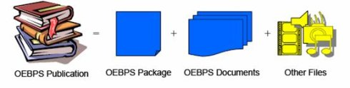
- Open Container Format(OCF),即电子书容器格式，即建立一个容器，把电子书相关的所有OPS、OPF文档按规范相求置入该容器中，最终形成一个单一的文档——epub文档。
epub格式电子书遵循IDPF推出的OCF规范，OCF规范遵循ZIP压缩技术，即epub电子书本身就是一个ZIP文件，我们将epub格式电子书的后缀.epub修改为.zip后，可以通过解压缩软件（例如winrar、winzip）进行浏览或解压处理。一个未经加密处理的epub电子书以三个部分组成，其文件结构如下图所示：
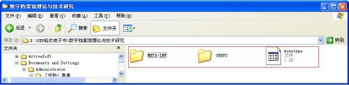
1、文件：mimetype
每一本epub电子书均包含一个名为mimetype的文件，且内容不变，用以说明epub的文件格式。文件内容如下：
application/epub+zip //注释，表示可以用epub工具和ZIP工具打开

2、目录：META-INF
依据OCF规范，META-INF用于存放容器信息，默认情况下（即加密处理），该目录包含一个文件，即container.xml,文件内容如下：
<?xml version='1.0' encoding='utf-8'?>
<container xmlns="urn:oasis:names:tc:opendocument:xmlns:container" version="1.0">
<rootfiles>
<rootfile full-path="OEBPS/content.opf" media-type="application/oebps-package+xml" />
</rootfiles>
</container>
container.xml的主要功能用于告诉阅读器，电子书的根文件（rootfile）的路径（红色部分）和打开放式，一般来讲，该container.xml文件也不需要作任何修改，除非你改变了根文件的路径和文件名称。
除container.xml文件之外，OCF还规定了以下几个文件：
（1）[manifest.xml]，文件列表
（2）[metadata.xml]，元数据
（3）[signatures.xml]，数字签名
（4）[encryption.xml]，加密
（5）[rights.xml]，权限管理
对于epub电子书而言，这些文件都是可选的。
3、目录：OEBPS
OEBPS目录用于存放OPS文档、OPF文档、CSS文档、NCX文档，如果是制作中文电子书，则还包括ttf文档（即字体文档），OEBPS目录也可以建立相应的子目录，例如建立chapter目录，把各章节的OPS文档放在chapter目录之中。下图一本epub电子书OEBPS文档的实例图：
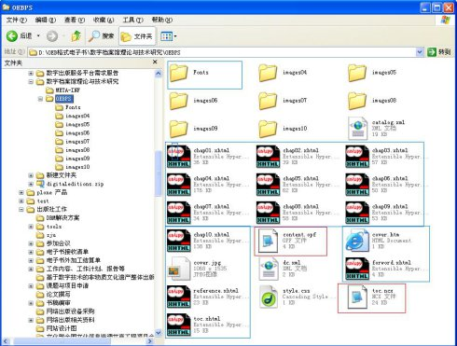

其中content.opf文件和toc.ncx文件为必需，其它文件可根据电子书的具体情况而定。
content.opf文件见博文OPF剖析
toc.ncx文件见博文toc.ncx剖析
OPF文档是epub电子书的核心文件，且是一个标准的XML文件，依据OPF规范，主要由五个部分组成：
1、<metadata>,元数据信息，由两个子元素组成：
<dc-metadata>，其元素构成采用dubline core(DC)的15项核心元素，包括：
<title>:题名
<creator>：责任者
<subject>：主题词或关键词
<description>：内容描述
<contributor>：贡献者或其它次要责任者
<date>：日期
<type>：类型
<format>：格式
<identifier>：标识符
<source>：来源
<language>：语种
<relation>：相关信息
<coverage>：履盖范围
<rights>：权限描述
<x-metadata>，即扩展元素。如果有些信息在上述元素中无法描述，则在此元素中进行扩展。
2、<menifest>，文件列表，由于列出OEBPS文档及相关的文档，有一个子元素构成，
<item id="" href="" media-type="">,该元素由三个属性构成：

id:表示文件的ID号
href：文件的相对路径
media-type：文件的媒体类型
例如：<item id="chap01" href="chap01.xhtml" media-type="application/xhtml+xml"/>
3、<spine toc="ncx">，脊骨，其主要功能是提供书籍的线性阅读次序。由一个子元素构成：
<itemref idref="">,由一个属性构成：

idref:即参照menifest列出的ID
例如：<itemref idref="chap01"/>
4、<guide>,指南,依次列出电子书的特定页面, 例如封面、目录、序言等, 属性值指向文件保存地址。一般情况下，epub电子书可以不用该元素。

5、<tour>,导读。可以根据不同的读者水平或者阅读目的, 按一定次序, 选择电子书中的部分页面组成导读。一般情况下，epub电子书可以不用该元素。

content.opf实例：

<?xml version="1.0" encoding="utf-8"?>
<!DOCTYPE package PUBLIC "+//ISBN 978-7-308-05831-5//DTD OEB 1.2 Package//EN" "http://openebook.org/dtds/oeb-1.2/oebpkg12.dtd">
<package unique-identifier="bookid" xmlns:opf="http://www.idpf.org/2007/opf" xmlns="http://www.idpf.org/2007/opf" version="2.0">
<metadata>
<dc-metadata xmlns:dc="http://purl.org/dc/elements/1.1/" xmlns:dcterms="http://purl.org/dc/terms/" xmlns:xsi="http://www.w3.org/2001/XMLSchema-instance">
<dc:title>数字档案馆理论与技术研究</dc:title>
<dc:creator>金更达</dc:creator>
<dc:subject>数字档案馆</dc:subject>
<dc:subject>电子文件管理</dc:subject>
<dc:subject>元数据</dc:subject>
<dc:subject>数字化</dc:subject>
<dc:subject>档案化</dc:subject>
<dc:description>当……<dc:description>
<dc:publisher>机械工业出版社</dc:publisher>
<dc:contributor/>
<dc:date>2007-09</dc:date>
<dc:type>普通图书</dc:type>
<dc:format>Text/html(.html,.htm)</dc:format>
<dc:identifier id="bookid" opf:scheme="ISBN">isbn:978-7-111-04961-6</dc:identifier>
<dc:source/>
<dc:language>chi</dc:language>
<dc:relation/>
<dc:coverage/>
<dc:rights>机械工业出版社版权所有</dc:rights>
</dc-metadata>
<x-metadata/>
</metadata>
<manifest>
<item id="ncx" href="toc.ncx" media-type="application/x-dtbncx+xml"/>
<item id="style" href="style.css" media-type="text/css"/>
<item id="cover" href="cover.htm" media-type="text/html"/>
<item id="tableofc" href="toc.xhtml" media-type="application/xhtml+xml"/>
<item id="forword" href="forword.xhtml" media-type="application/xhtml+xml"/>
<item id="chap01" href="chap01.xhtml" media-type="application/xhtml+xml"/>
<item id="chap02" href="chap02.xhtml" media-type="application/xhtml+xml"/>
<item id="chap03" href="chap03.xhtml" media-type="application/xhtml+xml"/>
<item id="chap04" href="chap04.xhtml" media-type="application/xhtml+xml"/>
<item id="chap05" href="chap05.xhtml" media-type="application/xhtml+xml"/>
<item id="chap06" href="chap06.xhtml" media-type="application/xhtml+xml"/>
<item id="chap07" href="chap07.xhtml" media-type="application/xhtml+xml"/>
<item id="chap08" href="chap08.xhtml" media-type="application/xhtml+xml"/>
<item id="chap09" href="chap09.xhtml" media-type="application/xhtml+xml"/>
<item id="chap10" href="chap10.xhtml" media-type="application/xhtml+xml"/>
<item id="reference" href="reference.xhtml" media-type="application/xhtml+xml"/>
</manifest>
<spine toc="ncx">
<itemref idref="cover"/>
<itemref idref="tableofc"/>
<itemref idref="forword"/>
<itemref idref="chap01"/>
<itemref idref="chap02"/>
<itemref idref="chap03"/>
<itemref idref="chap04"/>
<itemref idref="chap05"/>
<itemref idref="chap06"/>
<itemref idref="chap07"/>
<itemref idref="chap08"/>
<itemref idref="chap09"/>
<itemref idref="chap10"/>
<itemref idref="reference"/>
</spine>
<guide/>
</package>

ncx文件是epub电子书的又一个核心文件，用于制作电子书的目录，其文件的命名通常为toc.ncx。
ncx文件是一个XML文件，该标准由DAISY Consortium发布（参见http://www.daisy.org）。
下列是一个toc.ncx文件的实例，其中红色部分为必需。<navMap>元素列出了目录的名称和链接地址。其子元素<navPoint>支持嵌套。

<?xml version="1.0" encoding="utf-8"?>
<!DOCTYPE ncx PUBLIC "-//NISO//DTD ncx 2005-1//EN" "http://www.daisy.org/z3986/2005/ncx-2005-1.dtd">
<ncx version="2005-1" xmlns="http://www.daisy.org/z3986/2005/ncx/">
<head>
<!-- The following four metadata items are required for all NCX documents, including those conforming to the relaxed constraints of OPS 2.0 -->
<meta name="dtb:uid" content=" "/>
<meta name="dtb:depth" content="-1"/>
<meta name="dtb:totalPageCount" content="0"/>
<meta name="dtb:maxPageNumber" content="0"/>
</head>
<docTitle>
<text>数字档案馆理论与技术研究</text>
</docTitle>
<docAuthor>
<text>金更达</text>
</docAuthor>
<navMap>
<navPoint id="navpoint-1" playOrder="1">
<navLabel>
<text>封面</text>
</navLabel>
<content src="cover.htm"/>
</navPoint>
<navPoint id="navpoint-2" playOrder="2">
<navLabel>
<text>序</text>
</navLabel>
<content src="forword.xhtml"/>
</navPoint>
<navPoint id="navpoint-3" playOrder="3">
<navLabel>
<text>目录</text>
</navLabel>
<content src="toc.xhtml"/>
</navPoint>
<navPoint id="navpoint-4" playOrder="4">
<navLabel>
<text>第一章绪论</text>
</navLabel>
<content src="chap01.xhtml"/>
<navPoint id="navpoint-5" playOrder="5">
<navLabel>
<text>第一节数字档案馆：新世纪档案事业的发展方向</text>
</navLabel>
<content src="chap01.xhtml#_Toc169344163"/>
</navPoint>
<navPoint id="navpoint-6" playOrder="6">
<navLabel>
<text>第二节数字档案馆：新世纪档案工作的严峻挑战</text>
</navLabel>
<content src="chap01.xhtml#_Toc169344164"/>
</navPoint>
<navPoint id="navpoint-7" playOrder="7">
<navLabel>
<text>第三节数字档案馆系统研究的理论价值与现实意义</text>
</navLabel>
<content src="chap01.xhtml#_Toc169344165"/>
</navPoint>
</navPoint>
</navMap>
</ncx>

图书文件命名的基本标准

内容要求
- 电子图书、杂志的基本构成部分包括刊名刊号及组织机构、其他、封面、封二、（自己选择封三）目录、内页（具体内容）、广告插页、封底、栏眉、图片，具体如何构成杂志组成部分，可以自已策划。
- 电子图书、杂志制作体现一定的主题，忌随意用内容去填充模板内容，图片、文字、音频、动画、视频等融合要符合杂志创意的定位要求。
- 电子图书、杂志排版设计要符合基本要求，可制作模板、目录等，可采用自己的原创内容，体现原创能力。
- 具体内容类别要分类，如娱乐类、文摘类、企业类、休闲类、生活时尚类等。
- 封面设计要新颖、精美、雅观、大方、简洁。图案、底色要与主题协调，期刊封面的基本要素要齐全。如：刊物名称、主办单位、出版期号、内容提要或导读。
- 电子刊物除内容外，封面、封底、目录页的设计是最应该注重的，它是最出彩的地方，是最体现创意、创新、个性展示的舞台。封面与封底一般要求。
① 前后呼应，色彩协调
② 画面精美，能吸引读者
③ 在封面设计上最好能有主要内容的标题，使读者一看就知道杂志中的主要内容。

非功能性要求
类别 | 描述
稳定性要求 | - 富媒体采用中文界面，要求其使用方便、字体清晰。图形界面，所有的操作菜单和提示信息全部使用中文。  - 富媒体可用性要达到99.99%。

